任务一 电流表、电压表和万用表的使用

教师： 课型： 课时： 授课班级 ： 授课时间：

教学重点：1、仪表的结构类型、测量范围、精度等级、仪表内阻。
2、电流表、电压表的使用。
3、万用表的结构和使用方法。

教学难点：1、合理选择仪表的结构类型、测量范围、精度等级、仪表内阻。
2、电流表、电压表的使用。
3、万用表的结构和使用方法。

教学内容：
电流表和电压表是进行电流、电压及相关物理量测量的常用电工仪表，为了保证测量精度，减小测量误差，应合理选择仪表的结构类型、测量范围、精度等级、仪表内阻等，还须采用正确的测量方法。
知识链接1 电流表与电压表的选择
1．仪表类型的选择
被测电量可分为直流电量和交流电量，对于直流电量的测量，广泛选用磁电系仪表。对于正弦交流电量的测量，可选用电磁系或电动系仪表。
2．仪表精度的选择
仪表精确度的选择，要从测量的实际需要出发，既要满足测量要求，又要本着节约的原则。通常0.1级和0.2级仪表用做标准仪表或在精密测量时选用，0.5级和1.0级仪表作为实验室测量选用，1.5级、2.5级和5.0级仪表可在一般工程测量中选用。
3．仪表量程的选择
如果仪表的量程选择得不合理，标尺刻度得不到充分利用，即使仪表本身的准确度很高，测量误差也会很大。为了充分利用仪表的准确度，应尽量按使用标尺的后l/4段的原则选择仪表的量程。
4．仪表内阻的选择
为了使仪表接入测量电路后不至于改变原来电路的工作状态，要求电流表或功率表的电流线圈内阻尽量小些，并且量程越大，内阻应越小；而要求电压表或功率表的电压线圈内阻尽量大些，并且量程越大，内阻应越大。
选择仪表时，对仪表的类型、精度、量程、内阻等的选择要综合考虑，特别要考虑引起较大误差的因素。除此之外，还应考虑仪表的使用环境和工作条件等。

知识链接2 电流表与电压表的使用
电流表和电压表除了用于直接测量电路中的电流和电压外，还可以间接测量其他一些相关物理量，如直流电功率和直流电阻等。
当用电流表测量电路中的电流时，应将仪表与被测电路串联，而用电压表测量电路中的电压时，应将仪表与被测电路并联，测量直流电流或直流电压时，须区分正负极性，仪表的正端应接线路的高电位端，负端应接低电位端，如图1-1所示。
仪表在测量之前除了要认真检查接线无误外，还必须调整好仪表的机械零位，即在未通电时，用螺丝刀轻轻旋转调零螺钉，使仪表的指针准确地指在零位刻度线上。
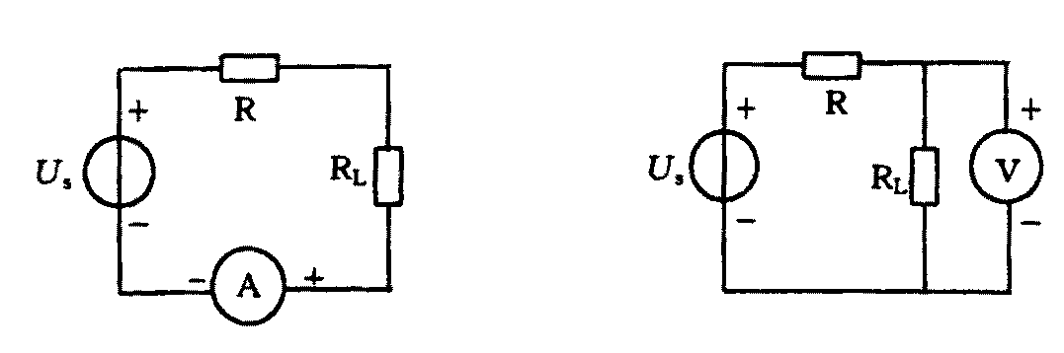

（a）电流表的连接 （b）电压表的连接
图1-1 电流表和电压表的接法
使用电流表和电压表进行测量时，必须防止仪表过载而损坏仪表。在被测电流或电压值域未知的情况下，应先选择较大的仪表进行测量，若测出被测值较小，再换用较小量程的仪表。

知识链接3 万用表的外形结构
DT--830型数字式万用表的面板如图1-2所示，前面板包括液晶显示器、电源开关、量程开关、输入插孔、$h_{\text{FE}}$插座等，后面板装有电池盒。
1、液晶显示器 该表采用FE型大字号LCD显示器，最大显示值为1 999或一1 999。该表还具有自动调零和自动显示极性功能，测量时若被测电压或电流的极性为负，则在显示值前将出现“一”号。当仪表所用电源电压(9 V)低于7 V时，显示屏左上方将显示箭头方向，提示应更换电池。若输入超量程，显示屏左端显示“l”或“－1”的提示符号。小数点由量程开关进行同步控制，使小数点左移或右移。
2、电源开关 在量程开关左上方标有“POWER”的开关即电源开关。若将此开关拨到“ON'’，接通电源，即可使用。使用完毕应将开关拨到“OFF”位置，以免空耗电池。
3、量程开关 位于面板中央 图1.3 DT--830型数字式万用表面板图的量程开关为6刀28掷转换开关，提供28种测量功能和量程，供使用者选择。若使用表内蜂鸣器做线路通断检查时，量程开关应放在标有“·)))”的挡位上。
4、 $h_{\text{FE}}$插座 采用四眼插座，旁边分别标有B、C、E。其中E孔有两个，在内部连通。测量时，应将被测晶体管三个极对应插入B、C、E孔内。
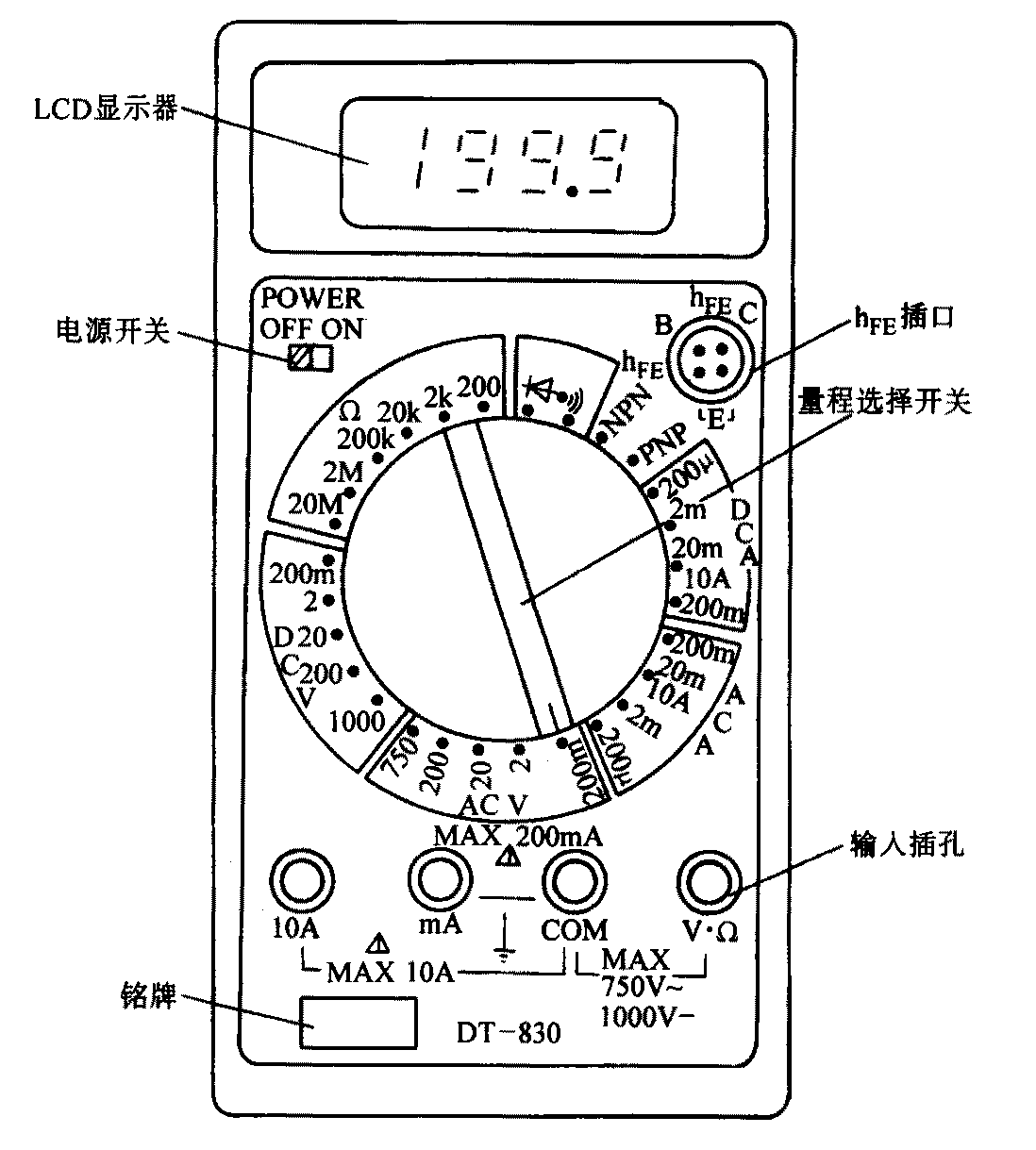
5、输人插孔 输入插孔共有四个，位于面板下方。使用时，黑表笔插在“COM”插孔，红表笔则应根据被测量的种类和量程不同，分别插在“V·Ω”、“mA”或“10 A”插孔内。
图1-2 DT－830型数字式万用表面板图
使用时应注意：在“V·Ω”与“GOM”之间标有“MAX750 V～，l 000 V—”的字样，表示从这两个孔输人的交流电压不得超过750 V(有效值)，直流电压不得超过1 000 V。另外，在“mA”与“COM”之间标有“MAX200 mA”，在“l0 A”与“COM”之间标有“MAXl0 A”，分别表示在对应插孔输人的交、直流电流值不得超过200 mA和10 A。
6、电池盒
电池盒位于后盖下方。为便于检修，起过载保护的0．5 A快速熔丝管也装在电池盒内。
知识链接4 万用表的使用方法
1、直流电压的测量
将红表笔插人“V·Ω”插孔，黑表笔插入“COM”插孔，量程开关置于“DCV”的适当量程。将电源开关拨至“ON”位置，两表笔并联在被测电路两端，显示屏上就显示出被测直流电压的数值。
2、交流电压的测量
将量程开关拨至“ACV”范围内的适当量程，表笔接法同上，测量方法与测量直流电压相同。
3、直流电流的测量
量程开关拨至“DCA”范围内的合适挡，黑表笔插人“COM”插孔，红表笔插入“mA”插孔(电流值<200 mA)或“10 A”插孔(电流值>200 mA)。将电源开关拨至“ON”位置，把仪表串联在被测电路中，即可显示出被测直流电流的数值。
4、交流电流的测量
将量程开关拨至“ACA”的合适挡，表笔接法和测量方法与测量直流电流相同。
5、电阻的测量
量程开关拨至“Ω”范围内合适挡，红表笔插在“V·Ω”插孔。如量程开关置于20 M或2 M挡，显示值以“MΩ”为单位，置于2 k挡以“kΩ”为单位，置于200挡以“Ω”为单位。
6、二极管的测量
将量程开关拨至“Ω”挡，红表笔插人“V·Ω”插孔，接二极管正极；黑表笔插入“COM”插孔，接二极管负极。此时显示的是二极管的正向电压，若为锗管应显示0.150～0．300 V；若为硅管应显示0．550～0．700 V。如果显示000，表示二极管被击穿；显示1，表示二极管内部开路。
7、晶体管$h_{\text{FE}}$的测量
将被测晶体管的管脚插人$h_{\text{FE}}$相应孔内，根据被测管类型选择“PNP'’或“NPN'’挡位，电源开关拨至“ON”，显示值即为$h_{\text{FE}}$值。
8、线路通、断的检查
量程开关拨至“·)))”蜂鸣器挡，红表笔插人“V·Ω”插孔，黑表笔插入“COM”插孔，若被测线路电阻低于规定值(20±10Ω)，蜂鸣器发出声音，表示线路接通。反之，表示线路不通。
知识链接5 使用数字式万用表的注意事项
1、使用数字式万用表之前，应仔细阅读使用说明书，熟悉面板结构及各旋钮、插孔的作用，以免使用中发生差错。
2、测量前，应校对量程开关位置及两表笔所插的插孔，无误后再进行测量。
3、测量前若无法估计被测量大小，应先用最高量程测量，再视测量结果选择合适的量程。
4、严禁测量高压或大电流时拨动量程开关，以防止产生电弧，烧毁开关触点。
5、当使用数字式万用表电阻挡测量晶体管、电解电容等元器件时，应注意，红表笔接“V·Ω”插孔，带正电；黑表笔接“COM”插孔，带负电。这点与模拟式万用表正好相反。
6．严禁在被测电路带电的情况下测量电阻，以免损坏仪表。
7．为延长电池使用寿命，每次使用完毕应将电源开关拨至“OFF”位置。长期不用的仪表，要取出电池，防止因电池内电解液漏出而腐蚀表内元器件。

操作分析 电流表、电压表和万用表的使用
（一）实训目的
学会电压表、电流表和数字万用表的使用方法，掌握电压、电流和电阻的测量技能。
（二）实训器材
1、工具 常用电工工具一套
2、仪表 多量程交流电压表、直流电压表、直流电流表、DT—830型数字式万用表。
3、器材 0～220V交流调压器、0～30V可调直流稳压电源、各种碳膜电阻。
（三）实训方法
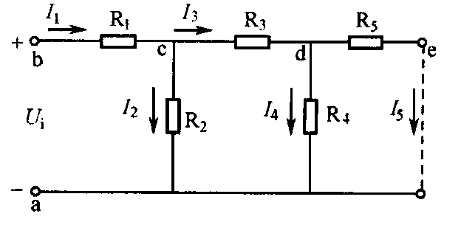
1、交流电压测量。测量前，先在实训室总电源处接一个调压器，用来改变工作台上插座盒的交流电压，以供测量使用，由实训指导教师调节测量电压。
图1-3 测量用电阻网络
使用交流电压表和万用表分别进行测量，将交流电压测试数据填入表1.1中。
2、直流电压测量。按图1-3所示电路，把电阻连接成串、并联网络，a、b两端接在可调直流稳压电源的输出端上，输出电压酌情确定。用直流电压表和万用表分别测量串、并联网络中两点间的直流电压，将直流电压测量数据填入表1.2中。
3、直流电流测量。在串、并联电阻网络各支路中逐次串入直流电流表和万用表，分别测量各支路的直流电流，将直流电流测量数据填入表1.3中。
（四）注意事项
1、通电工作要经指导老师检查无误且在场的情况下进行。
2、要注意人身与带电体保持安全距离，手不得触及带电部分。

表1.1 交流电压测量实训报告
测量次数 | 第一次 |  | 第二次 |  | 第三次 |  | 第四次 |  | 第五次
使用仪表 | 电压表 | 万用表 | 电压表 | 万用表 | 电压表 | 万用表 | 电压表 | 万用表 | 电压表 | 万用表
仪表量程
读数值（V）
两仪表差值

表1.2 直流电压测量实训报告
电压测量 | $$U_{\text{ab}}$$ |  | $$U_{\text{ac}}$$ |  | $$U_{\text{ad}}$$ |  | $$U_{\text{bc}}$$ |  | $$U_{\text{cd}}$$
使用仪表 | 电压表 | 万用表 | 电压表 | 万用表 | 电压表 | 万用表 | 电压表 | 万用表 | 电压表 | 万用表
仪表量程
读数值（mA）
两仪表差值
表1.3 直流电流测量实训报告
电流测量 | $$I_{1}$$ |  | $$I_{2}$$ |  | $$I_{3}$$ |  | $$I_{4}$$ |  | $$I_{5}$$
使用仪表 | 电压表 | 万用表 | 电压表 | 万用表 | 电压表 | 万用表 | 电压表 | 万用表 | 电压表 | 万用表
仪表量程
读数值（mA）
两仪表差值

表1.4 直流电阻测量实训报告
单个电阻 | $$R_{1}$$ | $$R_{2}$$ | $$R_{3}$$ | $$R_{4}$$ | $$R_{5}$$ | $$R_{6}$$ | $$R_{7}$$ | $$R_{8}$$
标称值
欧姆挡倍率
读数值（Ω）
两数值之差
网络电阻 | $$R_{\text{ab}}$$ | $$R_{\text{ac}}$$ | $$R_{\text{ad}}$$ | $$R_{\text{ae}}$$ | $$R_{\text{bd}}$$ | $$R_{\text{be}}$$ | $$R_{\text{cd}}$$ | $$R_{\text{ce}}$$
欧姆挡倍率
读数值（Ω）

